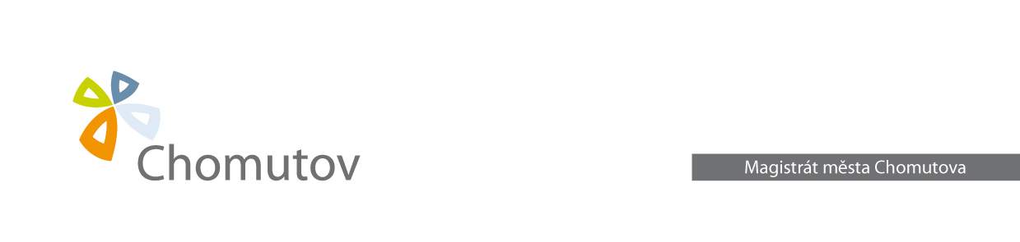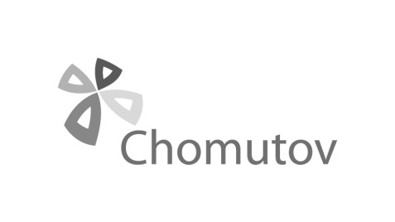Odbor ekonomiky

06.10.2014

Vyřizuje: Pejšová, Sojková

Č. j.: **MMCH/108170/2014/OE/SojA/9200033089**

**Oznámení o uložení písemnosti**

Magistrát města Chomutova, podle § 49 zákona č. 280/2009 Sb., daňový řád, ve znění pozdějších předpisů, oznamuje, že u výše uvedeného správce daně ve 2. poschodí kancelář č. 228 je uložena písemnost č. j. MMCH/104666/2014/OE/SojA pro fyzickou osobu

**Hřibovský Václav**

naposledy s místem bydliště **Zborovská 4602, Chomutov**

Patnáctým dnem po vyvěšení této veřejné vyhlášky se výše uvedená písemnost považuje podle § 49 odst. 3 daňového řádu za doručenou.

Ing. Jan Mareš

vedoucí odboru ekonomiky MMCH

Magistrát města Chomutova

Vyvěšeno dne:

Sňato dne:

Razítko a podpis:



Odbor ekonomiky

06.10.2014

Vyřizuje: Pejšová, Sojková

Č. j.: **MMCH/108170/2014/OE/SojA/9200070764**

**Oznámení o uložení písemnosti**

Magistrát města Chomutova, podle § 49 zákona č. 280/2009 Sb., daňový řád, ve znění pozdějších předpisů, oznamuje, že u výše uvedeného správce daně ve 2. poschodí kancelář č. 228 je uložena písemnost č. j. MMCH/104671/2014/OE/SojA pro fyzickou osobu

**Abt Martin**

naposledy s místem bydliště **Zborovská 4602, Chomutov**

Patnáctým dnem po vyvěšení této veřejné vyhlášky se výše uvedená písemnost považuje podle § 49 odst. 3 daňového řádu za doručenou.

Ing. Jan Mareš

vedoucí odboru ekonomiky MMCH

Magistrát města Chomutova

Vyvěšeno dne:

Sňato dne:

Razítko a podpis:

Odbor ekonomiky

06.10.2014

Vyřizuje: Pejšová, Sojková

Č. j.: **MMCH/108170/2014/OE/SojA/9200074424**

**Oznámení o uložení písemnosti**

Magistrát města Chomutova, podle § 49 zákona č. 280/2009 Sb., daňový řád, ve znění pozdějších předpisů, oznamuje, že u výše uvedeného správce daně ve 2. poschodí kancelář č. 228 je uložena písemnost č. j. MMCH/104672/2014/OE/SojA pro fyzickou osobu

**Skokan Miroslav**

naposledy s místem bydliště **Zborovská 4602, Chomutov**

Patnáctým dnem po vyvěšení této veřejné vyhlášky se výše uvedená písemnost považuje podle § 49 odst. 3 daňového řádu za doručenou.

Ing. Jan Mareš

vedoucí odboru ekonomiky MMCH

Magistrát města Chomutova

Vyvěšeno dne:

Sňato dne:

Razítko a podpis: